Как говорить с детьми о коронавирусе
- Здоровый образ жизни
Сейчас даже взрослому легко почувствовать себя потрясенным от всего того, что вы слышали о коронавирусной болезни 2019 года (COVID-19). Если ваши дети тоже испытывают беспокойство, это тоже объяснимо. Детям бывает трудно понять, что они видят в Интернете или по телевизору — или слышат от других людей, — поэтому они могут быть особенно уязвимы к ощущениям тревоги, стресса и расстройства. Но открытый, поддерживающий разговор с вашими детьми может помочь им понять, справиться и даже принести пользу другим.
1. Задавайте открытые вопросы и слушайте
Пригласите вашего ребенка обсудить эту тему. Узнайте, как много они уже знают, и прислушайтесь к их ответу. Если они слишком маленькие и не слышали о вспышке, вам, возможно, не нужно поднимать эту тему — просто воспользуйтесь возможностью напомнить им о правилах гигиены, не внушая новых опасений.
Самое главное, не преуменьшайте или избегайте их проблем. Примите их чувства и дайте им понять, что естественно бояться этих вещей.
2. Будьте честны: объясните правду доступным для ребенка языком
Дети имеют право на правдивую информацию о том, что происходит в мире, но и взрослые обязаны защищать их от страданий. Говорите на языке, соответствующем возрасту ребенка, следите за их реакцией и будьте чувствительны к их беспокойству.
Если вы не можете ответить на их вопросы, не придумывайте. Используйте это как возможность вместе найти ответы. Веб-сайты международных организаций, таких как ЮНИСЕФ и Всемирная организация здравоохранения, являются отличными источниками информации. Объясните, что некоторая информация в Интернете не является достоверной, и что лучше всего доверять экспертам.
3. Покажите им, как защитить себя и своих друзей
Один из лучших способов защитить детей от коронавируса и других заболеваний — это просто поощрять регулярное мытье рук. Это не должен быть запугивающий разговор. Мойте руки в танце, чтобы весело изучить правила мытья рук.
4. Подбодрите их
Вы можете помочь своим детям справиться со стрессом, предоставляя им возможность играть и отдыхать, когда это возможно. Следуйте привычному расписанию и распорядку, насколько это возможно, особенно перед сном, или помогите создать новый распорядок дня в новой среде.
5. Проверьте, испытывают ли они на себе стигму или распространяют ее
Вспышка коронавируса привела к многочисленным случаям расовой дискриминации во всем мире, поэтому важно убедиться, что ваши дети не испытывают и не способствуют издевательствам.
Объясните, что коронавирус не имеет никакого отношения к тому, как кто-то выглядит, откуда он или на каком языке говорит. Если в школе их обзывали или издевались, они могут рассказать взрослому, которому они доверяют.
6. Ищите помощников
Для детей важно знать, что люди помогают друг другу, проявляя доброту и щедрость.
7. Позаботьтесь о себе
Вы сможете помочь своим детям лучше, если вы также позаботитесь о себе. Дети сами догадаются, как вы реагируете на новости, так что им поможет тот факт, что вы спокойны и контролируете ситуацию.
8. Завершите разговор, демонстрируя заботу
Важно знать, что мы не оставляем детей в страдании. Когда ваш разговор закончится, попробуйте понять уровень их беспокойства, наблюдая за языком тела, обращая внимание на то, используют ли они свой обычный тон голоса и наблюдая за их дыханием.
Напомните своим детям, что у них могут быть другие трудные разговоры с вами в любое время. Напомните им, что вы заботитесь о них, что вы слушаете их, и что вы готовы прийти на помощь, если они обеспокоены чем-то.
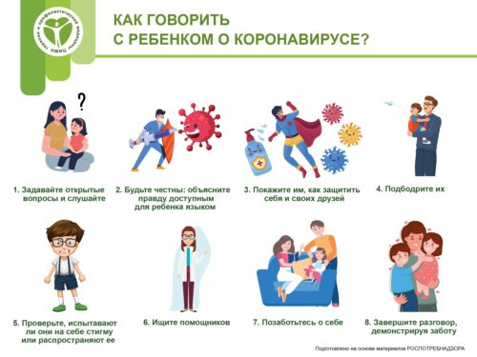

Подготовлено на основе материалов Роспотребнадзора

